**TRƯỜNG ĐẠI HỌC ĐẠI NAM**

**KHOA CÔNG NGHỆ THÔNG TIN**

**BÀI TẬP LỚN**

**TÊN MÔN HỌC: THIẾT KẾ WEB VÀ TRIỂN KHAI HỆ THỐNG PHẦN MỀM**

**TÊN ĐỀ TÀI:  Thiết kế Web bán hàng máy tính**

**Giảng viên hướng dẫn:  ThS. Lê Văn Phong**

**Sinh viên thực hiện: Nguyễn Vũ Yến Nhi**

**Hà Nội, 2024**

**TRƯỜNG ĐẠI HỌC ĐẠI NAM**

**KHOA CÔNG NGHỆ THÔNG TIN**

**BÀI TẬP LỚN**

**TÊN MÔN HỌC: THIẾT KẾ WEB VÀ TRIỂN KHAI HỆ THỐNG PHẦN MỀM**

**TÊN ĐỀ TÀI:** **Thiết kế Web bán hàng máy tính**

|  |  |  |  |  |  |
| --- | --- | --- | --- | --- | --- |
| **STT** | **Mã Sinh Viên** | **Họ và Tên** | **Ngày Sinh** | **Điểm** | |
| **Bằng Số** | **Bằng Chữ** |
| **1** | **1771020523** | **Nguyễn Vũ Yến Nhi** | **22/11/2005** |  |  |

**CÁN BỘ CHẤM THI 1 CÁN BỘ CHẤM THI 2**

**Hà Nội, 2024**

**LỜI NÓI ĐẦU**

Kinh doanh truyền thống với việc bày bán các sản phẩm ở cửa hàng, showroom dường như đã trở nên “Lạc hậu” trong thời đại mà mọi thứ đều có thể diễn ra trên Internet từ việc mua bán. Để bắt kịp xu hướng internet hóa đang diễn ra, người làm kinh doanh buộc phải sử dụng website bán hàng để đưa các mặt hàng của mình đến với khách hàng một cách nhanh nhất. Thiết kế web bán hàng là một cơ hội để tạo ra một trải nghiệm trực tuyến thuận lợi, hấp dẫn và chuyên nghiệp cho khách hàng của bạn. Thiết kế web bán hàng không chỉ đơn giản là việc hiển thị sản phẩm, mà còn liên quan đến cách bạn tạo ra một môi trường trực tuyến tốt, khuyến khích sự tin tưởng và thuận tiện cho quá trình mua sắm.

**MỤC LỤC**

CHƯƠNG 1. GIỚI THIỆU VỀ THIẾT KẾ WEB VÀ TRIỂN KHAI HỆ THỐNG PHẦN MỀM 9

1.1. Các khái niệm cơ bản: 9

1.2. Phân biệt Web tĩnh, Web động: 9

1.3. Một số thuật ngữ: 9

1.4. Một số công cụ dùng thiết kế Web: 10

1.4.1. Visual Studio code: 10

1.4.2. Adobe Dreamweaver: 11

CHƯƠNG 2. HTML & HTML5 13

2.1. Tổng quan về HTML: 13

2.2. Cấu trúc tổng quát trang HTML: 13

2.3. Các thẻ HTML thông dụng: 14

2.3.1. Các thẻ xử lý văn bản: 14

2.3.2. Các thẻ tạo bảng: 15

2.3.3. Thẻ liên kết: 15

2.3.4. Các thẻ đa phương tiện: 16

2.3.5. Thẻ tạo khung: 16

2.4. Các thẻ tạo biểu mẫu (form): 17

2.5. Một số thẻ HTML đặc biệt: 17

2.6. HTML5: 18

2.6.1. HTML5 là gì? 18

2.6.2. Cú pháp HTML5: 18

2.6.3. Khai báo DOCTYPE trong HTML5: 19

2.6.4. Thẻ ngữ nghĩa: 19

2.6.5. Webform: 20

CHƯƠNG 3. CSS và CSS3 22

3.1. CSS là gì? 22

3.2. Cú pháp CSS: 22

3.3. Áp dụng CSS vào trang HTML: 22

3.4. Selectors: 23

3.4.1. Universal selector: 23

3.4.2. Type selector: 23

3.4.3. Identity selector: 23

3.4.4. Class selector: 23

3.4.5. Descendant selector: 24

3.4.6. Child selector: 24

3.4.7. Adjacent sibling selector: 25

3.4.8. Attribute selector: 25

3.4.9. Pseudo class selector: 25

3.4.10. Group selector: 26

3.5. Đơn vị đo lường CSS: 26

3.5.1. Đơn vị tương đối: 27

3.5.2. Đơn vị tuyệt đối: 27

3.6. Kế thừa thuộc tính: 27

3.7. Các nhóm thuộc tính trong CSS: 28

3.7.1. Thuộc tính định dạng font chữ, văn bản (font, text): 28

3.7.2. Thuộc tính định dạng nền (background): 29

3.7.3. Mô hình hộp (box model): 29

3.7.4. Các thuộc tính định dạng margin, padding, border: 30

3.7.5. Thuộc tính định dạng cách hiển thị (display): 31

3.7.6. Thuộc tính xác định vị trí (position): 32

3.8. Float & Clear: 33

3.8.1. Float: 33

3.8.2. Clear: 33

3.9. Flex: 33

3.10. Grid: 34

3.11. CSS3: 35

3.11.1. CSS3 là gì? 35

3.11.2. CSS3 Selectors: 35

3.11.3. CSS3 Rounded Corners: 36

3.11.4. CSS3 Border Images: 36

3.11.5. CSS3 Backgrounds: 37

3.11.6. CSS Gradients: 37

3.11.7. CSS3 Shadows: 38

3.11.8. CSS3 Fonts: 38

3.11.9. CSS3 2D Transforms: 39

3.11.10. CSS3 3D Transforms: 40

3.11.11. CSS3 Transitions: 40

3.11.12. CSS3 Multiple Columns: 41

3.11.13. CSS3 Animations: 41

3.12. SCSS: 42

3.13. SASS: 43

CHƯƠNG 4. Thiết kế website bán hàng máy tính 45

4.1. Ý tưởng của Website bán hàng máy tính: 45

4.1.1. Trang chủ chào mừng: 45

4.1.2. Danh mục sản phẩm: 45

4.1.3. Chi tiết sản phẩm: 46

4.1.4. Tìm kiếm và bộ lọc: 46

4.1.5. Giỏ hàng và thanh toán: 46

4.1.6. Trang blog hoặc tin tức: 47

4.2. Xây dựng bố cục của website bán hàng máy tính: 47

**MỤC LỤC HÌNH ẢNH**

Hình 1.1. Hosting 10

Hình 1.2. Visual Studio Code 11

Hình 1.3. Adobe Dreamweaver 12

Hình 2.1. Thẻ tạo bảng HTML 16

Hình 2.2. Thẻ liên kết HTML 16

Hình 2.3. HTML5 19

Hình 2.4. Khai báo DOCTYPE HTML5 20

Hình 2.5. Thẻ điều hướng <nav> 20

Hình 2.6. Webform 21

Hình 3.1. CSS 23

Hình 3.2. Cú pháp css 23

Hình 3.3. Universal selector 24

Hình 3.4. ID selector 24

Hình 3.5. Class selector 25

Hình 3.6. Descendant selector 25

Hình 3.7. Child selector 26

Hình 3.8. Adjacent sibling selector 26

Hình 3.9. ([attribute]) 26

Hình 3.10. Group selector 27

Hình 3.11. Đơn vị đo lường css 27

Hình 3.12. Đơn vị tương đối 28

Hình 3.13. Đơn vị tuyệt đối 28

Hình 3.14. Thuộc tính dịnh dạng font chữ 29

Hình 3.15. Thuộc tính dịnh dạng văn bản 30

Hình 3.16. Thuộc tính định dạng nền 30

Hình 3.17. Mô hình hộp 31

Hình 3.18. Margin 31

Hình 3.19. Padding 32

Hình 3.20. Border 32

Hình 3.21. Thuộc tính display 33

Hình 3.22. Thuộc tính position 33

Hình 3.23. Clear 34

Hình 3.24. Flex 35

Hình 3.25. Grid 35

Hình 3.26. CSS3 36

Hình 3.27. CSS3 selector 36

Hình 3.28. border-radius 37

Hình 3.29. CSS3 Border Images 37

Hình 3.30. CSS Gradients 39

Hình 3.31. Font 40

Hình 3.32. CSS3 2D Transforms 40

Hình 3.33. CSS3 3D Transforms 41

Hình 3.34. CSS3 Transitions 41

Hình 3.35. CSS3 Animations 42

Hình 3.36. Biến trong SCSS 43

Hình 3.37. Nesting trong SCSS 44

Hình 3.38. SASS 44

Hình 4.1. Trang chủ website 46

Hình 4.2. Danh mục website 46

Hình 4.3. Chi tiết sản phẩm 47

Hình 4.4. Tìm kiếm và bộ lọc 47

Hình 4.5. Bố cục của Website 48

Hình 4.6. Header website mikotech 48

Hình 4.7. Bố cục content 49

Hình 4.8. Trang Web bán hàng máy tính 54

# GIỚI THIỆU VỀ THIẾT KẾ WEB VÀ TRIỂN KHAI HỆ THỐNG PHẦN MỀM

## Các khái niệm cơ bản:

Web – là mạng lưới nguồn thông tin cho phép khai thác thông tin qua một số công cụ hoặc chương trình dưới các giao thức mạng.

Website là tập hơp các tài liệu Web có liên quan với nhau.

Các thành phần của Web:

* Siêu văn bản.
* Ngôn ngữ đánh dấu siêu văn bản HTML.
* Trình duyệt.

## Phân biệt Web tĩnh, Web động:

Web tĩnh tương tác yếu với người dùng, nội dung trang web không bị thay đổi theo thời gian cho đến khi người lập trình thay đổi code của trang web, thường đc viết bằng thuần HTML.

Web động tương tác mạnh, thay đổi tùy theo ngữ cảnh với người dùng, đc xây dựng bằng HTML kết hợp với Java, … và thường yêu cầu truy xuất dữ liệu database.

## **Một số thuật ngữ:**

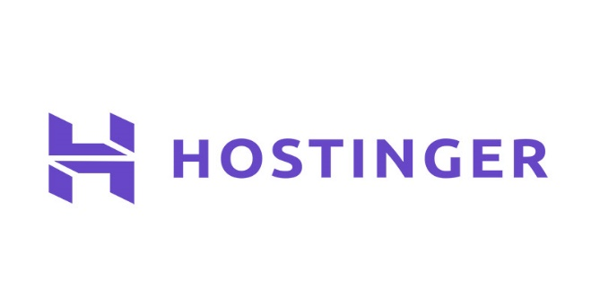 Hosting hay Web hosting là không gian lưu trữ để xuất bản website hay ứng dụng lên internet. Hosting cung cấp không gian và tài nguyên để nơi lưu trữ dữ liệu website, trong đó có cả lưu trữ “domain”. Hosting có thể thuê hoặc mua tùy nhu cầu sử dụng và các website có thể dùng chung hosting với nhau.

Hình .. Hosting

Tên miền (Domain name-Web Server Name) là địa chỉ giúp nhận dạng hoặc một địa chỉ có tên của một địa điểm internet. Domain giúp phân biệt website của bạn với những website khác và mang dấu ấn thương hiệu riêng. Tên miền của mỗi website đều phải được đăng kí theo đúng quy trình, tên miền là tên riêng biệt không trùng nhau.

HomePage là trang đầu tiên mà người dùng thường xem khi truy cập một trang web. Nó thường chứa các thông tin chính, liên kết quan trọng và tóm tắt về nội dung của trang web. HomePage là trung tâm của một trang web và thường được thiết kế để chào đón và hướng dẫn người dùng.

Web Site là một tập hợp các trang web được liên kết với nhau thông qua các liên kết (hyperlinks) và được chứa trong một tên miền duy nhất. Mỗi trang web có thể chứa văn bản, hình ảnh, video, âm thanh, và các phương tiện truyền thông khác.

WebServer là một phần mềm hoặc máy chủ (server) phần cứng được thiết kế để xử lý và phản hồi các yêu cầu web từ người dùng thông qua trình duyệt web. Nó chịu trách nhiệm cung cấp nội dung của trang web cho người dùng khi họ truy cập vào địa chỉ URL (Uniform Resource Locator) của trang web đó.

URL-Uniform Resource Location (Định vị Tài Nguyên Đồng Nhất) là một chuỗi ký tự được sử dụng để xác định địa chỉ của một tài nguyên trên Internet. Nó thường được sử dụng để truy cập trực tiếp vào các trang web, tệp tin, hình ảnh, video, và các tài nguyên khác trên mạng.

 Browser là một ứng dụng hoặc phần mềm được sử dụng để duyệt web, tức là truy cập và hiển thị nội dung từ World Wide Web (WWW). Trình duyệt giúp người dùng tương tác với các trang web bằng cách hiển thị nội dung, xử lý các yêu cầu, và thực hiện các chức năng khác liên quan đến duyệt web.

## Một số công cụ dùng thiết kế Web:

### Visual Studio code:

Visual Studio Code là một trình soạn thảo mã nguồn mở và miễn phí, được phát triển bởi Microsoft. Với giao diện người dùng đơn giản nhưng mạnh mẽ, nó đã trở thành một trong những công cụ lập trình phổ biến cho các nhà phát triển trên toàn thế giới.

Hình .. Visual Studio Code

### Dreamweaver Nedir? Dreamweaver Özellikleri Nelerdir?Adobe Dreamweaver:

Hình .. Adobe Dreamweaver

Adobe Dreamweaver là một ứng dụng thiết kế web chuyên nghiệp, đưa ra giải pháp toàn diện cho việc xây dựng và quản lý trang web một cách dễ dàng. Với giao diện đồ họa thân thiện, Dreamweaver cung cấp môi trường làm việc linh hoạt cho cả những người mới bắt đầu và những chuyên gia phát triển. Khả năng tương thích với nhiều ngôn ngữ lập trình web, cùng với tích hợp sẵn các công cụ như WYSIWYG, FTP, và hỗ trợ responsive design, Dreamweaver là công cụ lý tưởng cho việc tạo ra trang web đẹp và chức năng. Điều này giúp các nhà thiết kế và nhà phát triển tập trung vào sự sáng tạo và tối ưu hóa quá trình phát triển web mà không cần phải mất nhiều thời gian vào các chi tiết kỹ thuật.

**Kết luận chương 1**

Trong cuộc cách mạng số hóa ngày nay, việc hiểu biết về thiết kế web và triển khai hệ thống phần mềm là không thể phủ nhận trong việc xây dựng và phát triển các ứng dụng và trang web hiện đại. Qua việc tìm hiểu về các ngôn ngữ lập trình web như HTML, CSS và JavaScript, chúng ta đã nhận thấy sức mạnh của giao diện người dùng trên internet và cách sử dụng chúng để tạo ra trải nghiệm người dùng tốt nhất có thể. Ngoài ra, trong quá trình tìm hiểu về triển khai hệ thống phần mềm, chúng ta đã nhận thức được sự quan trọng của quá trình phát triển phần mềm có tổ chức và kiểm thử kỹ lưỡng để đảm bảo chất lượng và tính ổn định của sản phẩm cuối cùng. Công cụ và kỹ thuật như Agile, Waterfall, unit testing và Git đã giúp tối ưu hóa quy trình phát triển và triển khai ứng dụng phần mềm. Tổng cộng, việc nắm vững kiến thức và kỹ năng trong cả hai lĩnh vực này sẽ đóng vai trò quan trọng trong sự thành công của các dự án công nghệ. Chúng ta cần cảm ơn sự phát triển không ngừng của công nghệ và các công cụ hỗ trợ, cũng như cam kết của bản thân trong việc tiếp tục học hỏi và phát triển kỹ năng, để có thể duy trì và nâng cao sự chuyên nghiệp và sáng tạo trong lĩnh vực này.

# HTML & HTML5

## Tổng quan về HTML:

HTML – Ngôn ngữ đánh dấu siêu văn bản, để mô tả cấu trúc của một trang web.

Sử dụng trình duyệt Chorme, cốc cốc, … để nhận tài liệu HTML từ một Web server và kết xuất thành các trang web đa phương tiện.

## Cấu trúc tổng quát trang HTML:

<!DOCTYPE html>

<html lang="en">

<head>

<meta charset="UTF-8">

<meta name="viewport" content="width=device-width, initial-scale=1.0">

<title>Tiêu đề trang</title>

<!-- Các thẻ link đến các file CSS -->

<!-- Các thẻ script đến các file JavaScript -->

</head>

<body>

<!-- Nội dung của trang web -->

<header>

<!-- Phần đầu trang, chứa tiêu đề, logo, menu, v.v. -->

</header>

<nav>

<!-- Thẻ định nghĩa menu điều hướng -->

</nav>

<section>

<!-- Các phần chính của trang web, được chia thành các phần như Introduction, About Us, Contact, v.v. -->

<article>

<!-- Bài viết cụ thể hoặc nội dung cụ thể khác -->

</article>

</section>

<aside>

<!-- Thông tin bổ sung không phải là nội dung chính -->

</aside>

<footer>

<!-- Phần cuối trang, chứa thông tin liên hệ, links quan trọng, v.v. -->

</footer>

</body>

</html>

## Các thẻ HTML thông dụng:

### Các thẻ xử lý văn bản:

HTML cung cấp nhiều thẻ để xử lý văn bản và hiển thị nó trên trang web. Dưới đây là một số thẻ quan trọng:

* <p> Đoạn văn bản.</p>
* <h1>, <h2>,… Tiêu đề.</h1>, </h2>,…
* <b> In đậm.</b> ⬄ <strong> In đậm.</strong>
* <i> In nghiêng.</i> ⬄ <em> In nghiêng.</em>
* <u> Gạch chân.</u>
* <s> Gạch ngang.</s> ⬄ <del> Gạch ngang.</del>
* H<sub>2</sub>O => H2O - Chỉ số dưới.
* x<sup>2</sup> => x2 - Chỉ số trên.
* <br> - xuống dòng.

### Tạo bảng biểu trong HTMLCác thẻ tạo bảng:

Hình .. Thẻ tạo bảng HTML

* <table></table> - Bảng: Thẻ mở bảng, bảng được tạo bên trong thẻ này.
* <tr></tr> - Dòng: Mỗi dòng của bảng, bao gồm các ô (<th> hoặc <td>).
* <th> Ô tiêu đề </th>: Thường được in đậm và căn giữa.
* <td> Ô dữ liệu </td>: Ô chứa dữ liệu, nằm trong các dòng (<tr>).
* <caption> Chú thích bảng </caption>: Đặt ngay sau thẻ mở <table>.
* <thead> Phần đầu bảng</thead>: Chứa các dòng tiêu đề của bảng.
* <tbody> Phần chính bảng</tbody>: Chứa các dòng dữ liệu chính của bảng.
* <tfoot> Phần cuối bảng</tfoot>: Chứa các dòng cuối cùng của bảng (thường là tổng kết).

### Thẻ liên kết:

HTML cung cấp thẻ <a> để tạo các liên kết giữa các trang web và tài nguyên khác.

* <a href="https://www.example.com"> Liên kết đến trang Web bên ngoài</a>.
* 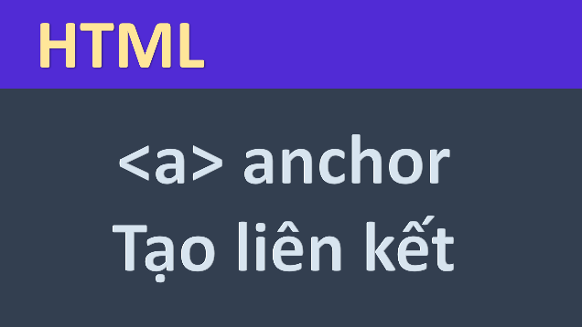<a href="#section-id"> Liên kết đến trang Web cùng trang</a>: “#section-id” là định danh của một phần cụ thể trên cùng trang web.

Hình .. Thẻ liên kết HTML

* <a href="documents/document.pdf"> Liên kết đến một tệp</a>: tạo một liên kết để tải xuống tệp PDF từ thư mục “documents”.
* <a href="tel:+123456789"> Liên kết Điện Thoại </a>.
* <a href="mailto:info@example.com"> Liên kết Email </a>.
* <a href="#section-id"> Liên kết với Định Danh</a>.
* <a href="https://www.example.com" target="_blank"> Mở Liên Kết Trong Cửa Sổ Mới</a>.
* <a href="https://www.example.com" title="Go to Example Website"> Liên Kết với Thuộc Tính Khác </a>.

### Các thẻ đa phương tiện:

HTML cung cấp một số thẻ để nhúng và hiển thị nội dung đa phương tiện như hình ảnh, âm thanh và video.

* <img src="path/to/image.jpg" alt="Description">: Dùng để nhúng hình ảnh.
* Thuộc tính chính là “src” để chỉ định đường dẫn đến hình ảnh.
* <audio src="path/to/audio.mp3" controls></audio>: Cho phép nhúng và phát các tệp âm thanh. Các thuộc tính quan trọng là “src” (đường dẫn tới tệp âm thanh) và controls (hiển thị các nút điều khiển).
* <video src="path/to/video.mp4" controls width="640" height="360"></video>: Dùng để nhúng và phát các tệp video, Các thuộc tính quan trọng bao gồm “src”, “controls”, “width”, và “height”.
* <iframesrc="https://www.example.com"width="600" height="400"></iframe>: Cho phép nhúng một trang web khác bên trong trang web hiện tại.
* <figure> và <figcaption> - Nhóm Đa Phương Tiện và Chú Thích.
* <source> - Nguồn Đa Phương Tiện Cho <audio> và <video>.

### Thẻ tạo khung:

* <div> - Phần tử Tổng Quát: là một phần tử chung được sử dụng để nhóm và định vị các phần tử khác.
* <iframe> - IFrame: có thể được sử dụng để nhúng một trang web khác bên trong trang web hiện tại.
* <section> và <article> - Phần và Bài Viết: là các phần tử semantic có thể được sử dụng để chia trang thành các phần hoặc "khung" lớn hơn.
* <header> - Phần Đầu.
* <nav> - Điều Hướng.
* <main> - Nội Dung Chính.
* <aside> - Thông Tin Bổ Sung.
* <footer> - Cuối Trang.

## Các thẻ tạo biểu mẫu (form):

HTML cung cấp một số thẻ để tạo biểu mẫu (forms) trên trang web, giúp người dùng có thể nhập liệu và gửi dữ liệu đến máy chủ.

* <form> - Biểu Mẫu: là phần tử chính để tạo biểu mẫu.
* <form action="/submit_form" method="post"></form>: Thuộc tính quan trọng là “action” (đường dẫn máy chủ để xử lý dữ liệu) và “method” (phương thức gửi dữ liệu).
* <input> - Ô nhập liệu.
* <input type="text" name="username" placeholder="Enter your username">: Thuộc tính quan trọng là “type” (kiểu của ô nhập liệu).
* <textarea> - Ô văn bản lớn, nó có thẻ mở và thẻ đóng, nội dung mặc định được đặt giữa hai thẻ này.
* <select> và <option> - Hộp Chọn.
* <select> được sử dụng để tạo hộp chọn.
* <option> được sử dụng để xác định các tùy chọn trong hộp chọn.
* <button> - Nút: Được sử dụng để tạo nút trong biểu mẫu, có thể chứa văn bản hoặc hình ảnh.
* <label> - Nhãn: Được sử dụng để tạo nhãn cho ô nhập liệu, nó tăng khả năng tương tác và làm cho biểu mẫu dễ đọc hơn.

## Một số thẻ HTML đặc biệt:

* <html> thẻ gốc </html>: Chứa toàn bộ nội dung của trang Web.
* <head> phần đầu trang </head>: Chứa các phần tử không hiển thị trực tiếp trên trang web, như tiêu đề, các siêu dữ liệu.
* <meta> - Siêu dữ liệu: Được sử dụng để đặt các thông tin metadata về trang web, chẳng hạn như bảng mã, mô tả trang, và thẻ xác định "viewport" trên thiết bị di động.
* <title>Tiêu đề trang</title>.
* <style> - CSS nội dung trong trang.
* <script> được sử dụng để nhúng mã JavaScript trực tiếp vào trang web </script>.
* <noscript>: Chứa nội dung muốn hiển thị khi trình duyệt không hỗ trợ JavaScript.
* <base href="https://www.example.com/">: Được sử dụng để định nghĩa URL cơ sở cho tất cả các liên kết trong trang.
* <bdo dir="rtl">Văn bản từ phải sang trái</bdo>: Định hướng văn bản.
* Word1<wbr>Word2: Được sử dụng để đánh dấu một chỗ phân cách từ ngữ.

## HTML5:

### HTML5 là gì?

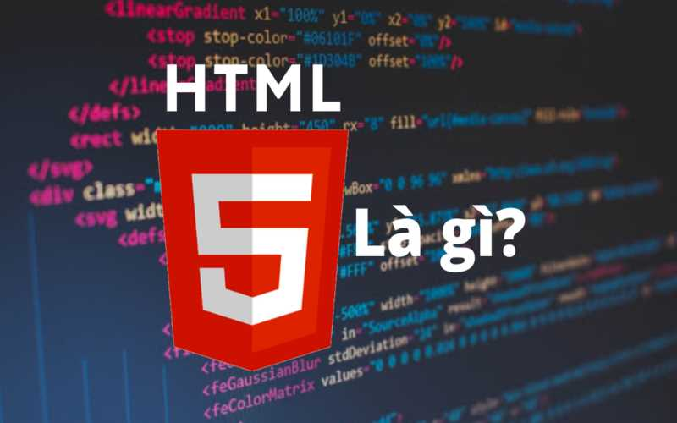 HTML5 là một ngôn ngữ lập trình được phát triển trên nền tảng ngôn ngữ HTML và quan trọng nhất của World Wide Web (WWW).

Nó được sử dụng để thiết kế và cấu trúc các website, hỗ trợ cho đa phương tiện tối đa nhưng vẫn giúp cho website thân thiện với mọi người dùng và mọi thiết bị, các chương trình máy tính, trình duyệt web…

Hình .. HTML5

### Cú pháp HTML5:

<!DOCTYPE html>: Bắt buộc sử dụng doctype HTML5 để định nghĩa phiên bản HTML đang sử dụng.

<meta charset="UTF-8">: Mã hóa kí tự.

<script src="scriptfile.js"></script>: thẻ script.

<link rel="stylesheet" href="stylefile.css">: thẻ link.

HTML5 giới thiệu các thẻ mới như <header>, <nav>, <main>, <article>, <section>, <aside>, <footer> để làm cho cú pháp trở nên rõ ràng hơn với mục đích định hình và hiển thị cấu trúc trang web.

<a href="file.pdf" download>Download PDF</a>: Cho phép tải xuống trực tiếp từ liên kết mà không cần chuyển hướng.

<canvas id="myCanvas" width="200" height="100"></canvas>: Vẽ đồ họa và xử lý hình ảnh trong trình duyệt bằng JavaScript.

### Khai báo DOCTYPE trong HTML5:

 Trong HTML5, khai báo DOCTYPE vẫn cần thiết, nhưng cú pháp đã đơn giản hóa so với các phiên bản HTML trước đó.

Hình .. Khai báo DOCTYPE HTML5

Cú pháp này ngắn gọn và dễ nhớ, giúp làm cho việc tạo ra các tài liệu HTML5 trở nên đơn giản hơn.

### Thẻ ngữ nghĩa:

HTML5 giới thiệu một số thẻ ngữ nghĩa mới để cung cấp thông tin về cấu trúc và ý nghĩa của nội dung trang web.

* <article> - Bài viết: Được sử dụng để xác định một nội dung độc lập, ví dụ như một bài báo hoặc một bài viết trong trang web.
* <section> - Phần: Phân loại các phần của trang và giúp định rõ cấu trúc trang.
* A computer screen shot of white text

  Description automatically generated<nav> - Điều hướng: xác định một khu vực chứa các liên kết điều hướng.

Hình .. Thẻ điều hướng <nav>

* <header> - Tiêu đề: Xác định một phần đầu trang, thường chứa tiêu đề, logo, hoặc các yếu tố khác.
* <footer> - Cuối trang: Xác định một phần cuối trang, thường chứa thông tin liên hệ, liên kết, hoặc bản quyền.
* <aside> - Thông tin bổ sung: Xác định một khu vực chứa thông tin bổ sung, thường là các sidebar hoặc thông tin không chính thức.
* <figure> và <figcaption> - Hình ảnh và chú thích.

### Webform:

Web form là một phần quan trọng của trang web, cho phép người dùng nhập liệu và gửi thông tin về máy chủ để xử lý.

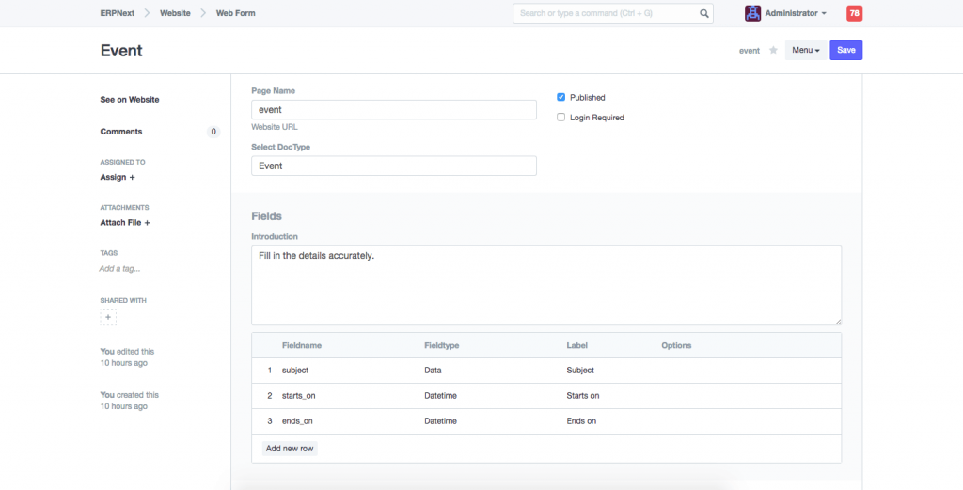 Form thường được sử dụng để thu thập thông tin từ người dùng, như đăng ký, đăng nhập, hoặc đơn đặt hàng.

Trong HTML, việc tạo form được thực hiện bằng sử dụng các thẻ và phần tử cụ thể.

Hình .. Webform

**Kết luận chương 2**

HTML và HTML5 là hai phiên bản quan trọng trong việc xây dựng các trang web và ứng dụng web ngày nay. Qua việc tìm hiểu về HTML, chúng ta đã khám phá được cấu trúc cơ bản của một trang web, với các phần tử như tiêu đề, đoạn văn, hình ảnh và liên kết, cũng như cách sử dụng các thẻ để định dạng và tổ chức nội dung một cách logic và có ý nghĩa. HTML5, với các cải tiến và tính năng mới, mở ra một loạt các cơ hội mới trong việc phát triển các trang web và ứng dụng web hiện đại. Các tính năng như semantic elements, video và audio tags, canvas và drag-and-drop, cho phép chúng ta tạo ra trải nghiệm người dùng đa dạng và tương tác hơn. Tóm lại, kiến thức về HTML và HTML5 là nền tảng quan trọng trong việc trở thành một nhà phát triển web thành công. Việc nắm vững cú pháp và sử dụng các tính năng của HTML và HTML5 sẽ giúp chúng ta tạo ra những trang web chất lượng cao, tương tác và thú vị, đồng thời tạo điều kiện tốt nhất cho trải nghiệm người dùng tốt nhất có thể.

# CSS và CSS3

## CSS là gì?

CSS là viết tắt của Cascading Style Sheets.

Hình .. CSS

CSS là ngôn ngữ dùng để tạo phong cách (style) cho tài liệu HTML.

CSS giúp tách biệt nội dung của trang web và cách mà nó được trình bày, giúp cải thiện kiểm soát, linh hoạt và bảo trì trong quá trình phát triển trang web.

## Cú pháp CSS:

Cú pháp CSS bao gồm bộ chọn và khai báo.

Bộ chọn chỉ ra các thành phần HTML bạn muốn áp dụng.

Hình .. Cú pháp css

Khối khai báo chứa một hoặc nhiều khai báo cách nhau bằng “;”.

Mỗi khai báo chứa thuộc tính và giá trị của thuộc tính cách nhau “:”.

## Áp dụng CSS vào trang HTML:

Nội dung trong tài liệu HTML: Có thể đặt mã CSS trực tiếp bên trong thẻ <style> trong phần <head> của tài liệu HTML.

Tệp CSS bên ngoài: Có thể viết mã CSS trong một tệp riêng và sau đó liên kết tệp CSS này với tài liệu HTML.

Inline Styles: Áp dụng CSS trực tiếp trong các thẻ HTML bằng cách sử dụng thuộc tính style.

## Selectors:

### Universal selector:

Sử dụng ký tự (‘*’) để lựa chọn toàn bộ phần tử trong trang web.

Hình .. Universal selector

Tuy nhiên, cần lưu ý rằng việc sử dụng universal selector có thể ảnh hưởng đến hiệu suất, đặc biệt là trong các trang web lớn.

Nếu không cần thiết, nên hạn chế việc sử dụng universal selector và tập trung áp dụng các quy tắc CSS một cách cụ thể hơn để giảm bớt tác động lên hiệu suất của trang web.

### Type selector:

Type selector trong CSS được sử dụng để áp dụng các quy tắc CSS cho tất cả các phần tử cụ thể có kiểu (loại) tương ứng.

Type selector cho phép bạn xác định kiểu cụ thể của các phần tử mà bạn muốn áp dụng quy tắc CSS, giúp bạn tùy chỉnh giao diện và kiểu dáng của trang web của mình một cách dễ dàng và linh hoạt.

### Identity selector:

Lựa chọn thành phần trong trang HTML theo id của nó.

ID selector được xác định bằng dấu (‘#’) theo sau là tên của id bạn muốn chọn.

Hình .. ID selector

### Class selector:

Lựa chọn thành phần trong trang HTML được chỉ ra bởi thuộc tính class.

Được sử dụng bắt đầu bởi ký tự “.” theo sau là tên lớp.

Hình .. Class selector

Bằng cách sử dụng class selector, bạn có thể áp dụng các quy tắc CSS cho nhiều phần tử cùng một lúc, điều này giúp tăng tính linh hoạt và tái sử dụng trong việc quản lý kiểu dáng của trang web.

Đồng thời, một phần tử có thể chứa nhiều lớp khác nhau, điều này cho phép bạn áp dụng nhiều quy tắc CSS khác nhau cho cùng một phần tử.

### Descendant selector:

Áp dụng khi cần chỉ ra phạm vi áp dụng CSS cho các phần tử.

Các bộ chọn cách nhau dấu cách.

Có thể áp dụng phối hợp nhiều bộ chọn khác nhau.

Hình .. Descendant selector

Cần lưu ý rằng việc sử dụng quá nhiều descendant selectors có thể làm tăng độ phức tạp của CSS và có thể ảnh hưởng đến hiệu suất, đặc biệt là trong các trang web lớn.

### Child selector:

Child selector trong CSS được sử dụng để chọn tất cả các phần tử con trực tiếp của một phần tử cha cụ thể.

Để sử dụng child selector, bạn sử dụng dấu (‘>’) để liên kết phần tử cha và phần tử con.

Hình .. Child selector

### Adjacent sibling selector:

Cú pháp: X + Y

Áp dụng CSS cho thẻ phần tử Y đầu tiên liền kề phần tử X

Hình .. Adjacent sibling selector

### Attribute selector:

Attribute selector trong CSS được sử dụng để chọn các phần tử HTML dựa trên các thuộc tính và giá trị của chúng.

Có ba dạng cơ bản của attribute selector:

* A black screen with white text

  Description automatically generatedAttribute Existence Selector ([attribute]):

Hình .. ([attribute])

Chọn tất cả các phần tử có thuộc tính cụ thể, không quan trọng giá trị của thuộc tính đó.

* Attribute Equality Selector ([attribute=value]):

Chọn tất cả các phần tử có thuộc tính cụ thể với giá trị chính xác.

* Attribute Substring Selector ([attribute*=value]): Chọn tất cả các phần tử có thuộc tính cụ thể và giá trị thuộc tính chứa một chuỗi cụ thể.

### Pseudo class selector:

Sử dụng để áp dụng các quy tắc CSS cho các trạng thái hoặc vị trí cụ thể của các phần tử HTML.

Pseudo-classes không phải là các lớp CSS thực sự, mà là các định danh tạm thời được sử dụng để chọn các phần tử trong trạng thái nhất định.

### Group selector:

Nhóm các phần tử có cùng một kiểu khai báo style.

Hình .. Group selector

Ký tự “,” được sử dụng để phân tách các bộ chọn trong một nhóm.

## Đơn vị đo lường CSS:

Sử dụng để tính, đặt vị trí, kích cỡ các phần tử trong website.

Có 2 loại đơn vị là đơn vị tương đối và đơn vị tuyệt đối.

Hình .. Đơn vị đo lường css

Quy cách viết:

* Giá trị số rồi đến đơn vị.
* Không có dấu cách giữa số và đơn vị.
* Nếu giá trị là 0 có thể bỏ qua đơn vị tính.
* Một số đơn vị có thể sử dụng số âm.

### Đơn vị tương đối:

Đơn vị tương đối là đơn vị được tính một cách tương đối so với phần tử mẹ hoặc các phần tử khác.

Đơn vị tương đối cơ động và hoạt động tốt hơn cho những thiết bị, những màn hình có kích thước và độ phân giải khác nhau.

Hình .. Đơn vị tương đối

### Đơn vị tuyệt đối:

Khác với đơn vị tương đối, như tên gọi, đơn vị tuyệt đối sẽ có những giá trị cố định không thay đổi. Đơn vị tuyệt đối không được khuyến khích sử dụng cho màn hình, vì có rất nhiều các kích thước màn hình khác nhau.

Hình .. Đơn vị tuyệt đối

## Kế thừa thuộc tính:

Kế thừa trong CSS đề cập đến quá trình một phần tử con "thừa hưởng" các thuộc tính CSS từ phần tử cha.

Nếu một thuộc tính nào đó không được xác định cho một phần tử con nhưng được xác định cho phần tử cha, phần tử con có thể kế thừa giá trị của thuộc tính từ phần tử cha đó.

Một số thuộc tính CSS thường kế thừa từ phần tử cha sang phần tử con bao gồm:

* Màu văn bản (color): Màu văn bản của phần tử con thường sẽ thừa hưởng từ màu văn bản của phần tử cha.
* Font (font): Một số thuộc tính font như font-family, font-size, và font-weight có thể được kế thừa từ phần tử cha.
* Kích thước (width, height): Kích thước của phần tử con có thể thừa hưởng từ kích thước của phần tử cha.
* Đường viền (border): Một số thuộc tính đường viền như border-color và border-width có thể được kế thừa từ phần tử cha.
* Hiển thị (display): Thuộc tính display của phần tử con có thể được kế thừa từ phần tử cha.
* Một số thuộc tính khác: Các thuộc tính như line-height, text-align, và margin cũng có thể được kế thừa.

## Các nhóm thuộc tính trong CSS:

### Thuộc tính định dạng font chữ, văn bản (font, text):

Hình .. Thuộc tính dịnh dạng font chữ

Hình .. Thuộc tính dịnh dạng văn bản

### Thuộc tính định dạng nền (background):

Hình .. Thuộc tính định dạng nền

### Mô hình hộp (box model):

Kỹ thuật Box Model trong CSS bao gồm 4 phần quan trọng đó là:

* A diagram of a content

  Description automatically generatedMargin: Khoảng cách tính từ bên ngoài của phần tử.
* Border: Đường viền của phần tử.
* Padding: Khoảng cách tính từ bên trong của phần tử.
* Content: Nội dung trong phần tử.

Hình .. Mô hình hộp

### Các thuộc tính định dạng margin, padding, border:

Trong CSS, thuộc tính “margin” được sử dụng để định nghĩa khoảng cách bên ngoài của một phần tử.

“Margin” được sử dụng để tạo ra không gian trống xung quanh phần tử đó, giữa nó và các phần tử khác trong trang web.

Thuộc tính ‘margin” có thể áp dụng cho các phần tử HTML và có thể được đặt cho cả các phía (trên, dưới, trái, phải) hoặc một số phía cụ thể.

Ngoài ra, bạn cũng có thể sử dụng các thuộc tính con của margin để đặt khoảng cách cho từng phía cụ thể.

Hình .. Margin

Vùng đệm (hay khoảng đệm) của một box model là phần diện tích bao ngoài nội dung phần tử và được thiết lập thông qua các thuộc tính padding trong CSS.

Trong CSS, thuộc tính padding được sử dụng để định nghĩa khoảng cách bên trong của một phần tử, giữa nội dung của nó và viền của nó.

Padding được sử dụng để tạo ra không gian trống xung quanh nội dung của phần tử. Thuộc tính padding có thể áp dụng cho các phần tử HTML và có thể được đặt cho cả các phía (trên, dưới, trái, phải) hoặc một số phía cụ thể.

Hình .. Padding

Vùng viền là phần diện tích bao quanh vùng đệm và được thiết lập thông qua các thuộc tính border trong CSS.

Trong CSS, thuộc tính border được sử dụng để định nghĩa đường viền của một phần tử. Border có thể được áp dụng cho các phần tử HTML để tạo ra các đường viền xung quanh chúng. Thuộc tính border có thể được đặt cho cả các phía (trên, dưới, trái, phải) hoặc một số phía cụ thể.

Hình .. Border

### Thuộc tính định dạng cách hiển thị (display):

Thuộc tính “display” cho phép bạn xác định sự xuất hiện của các phần tử trang một cách khác đi so với cài đặt mặc định của chúng.

Mọi phần tử HTML được đại diện bởi một “box” chứa nội dung và xác định khoảng cách xung quanh nội dung.

Thuộc tính “display” trong CSS chỉ định cách “box” này xuất hiện trên trang web so với các phần tử khác, cũng như hành vi của các phần tử con của nó (tức là các phần tử bên trong nó).

Hình .. Thuộc tính display

Thuộc tính display rất quan trọng trong việc xây dựng giao diện và bố cục trang web, giúp kiểm soát cách các phần tử hiển thị và tương tác với nhau trên trang.

### Thuộc tính xác định vị trí (position):

Trong CSS, thuộc tính position được sử dụng để xác định cách một phần tử được định vị trên trang web.

Thuộc tính này cho phép bạn kiểm soát vị trí và cách thức mà một phần tử được hiển thị trong không gian trình duyệt.

Hình .. Thuộc tính position

## Float & Clear:

### Float:

Thuộc tính “float” được sử dụng để di chuyển một phần tử sang trái hoặc sang phải của phần tử cha của nó, và làm cho các phần tử khác bố trí xung quanh nó.

“float” có thể nhận các giá trị:

* left: phần tử nằm bên trái của vật chứa
* right: phần tử nằm bên phải của vật chứa
* none: phần tử hiển thị theo mặc định
* inherit: phần tử thừa kế giá trị thuộc tính float của phần tử cha

### A screen shot of a computer code Description automatically generatedClear:

Thuộc tính “clear” được sử dụng để xác định liệu một phần tử có được phép đặt bên cạnh các phần tử đã được “float” trước đó hay không.

Khi một phần tử có thuộc tính “clear”, nó sẽ không được phép bị trôi lệch vào bên trái hoặc bên phải của bất kỳ phần tử float nào đã tồn tại trong cùng một dòng.

Hình .. Clear

## Flex:

Trong CSS, “flex” là một công cụ mạnh mẽ cho phép bạn tạo ra các layout linh hoạt và dễ dàng điều chỉnh các phần tử trong một container.

Cụ thể, thuộc tính “display: “flex”; được sử dụng để biến một container thành một container flex, cho phép các phần tử bên trong nó trở thành các phần tử flex.

Dưới đây là sơ đồ cấu trúc Flexbox .

Hình .. Flex

## Grid:

Bố cục lưới (grid layout) là một hệ thống layout 2 chiều mới trong CSS.

Nó là một phần bổ sung cho ngôn ngữ CSS để giải quyết các vấn đề về layout 2 chiều một cách nhanh chóng, tiện dụng.

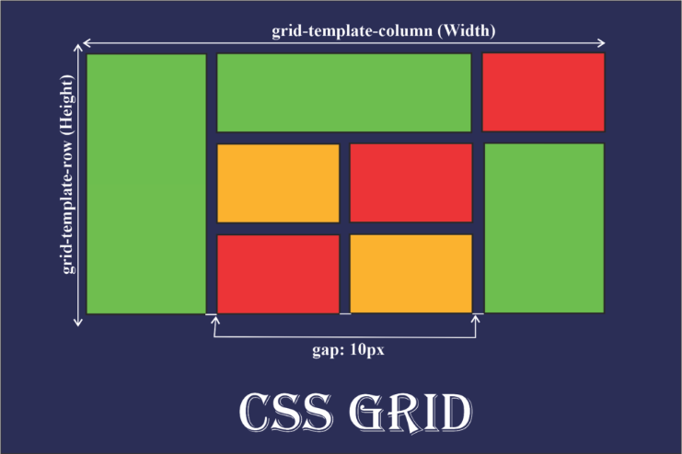

Hình .. Grid

Sử dụng Grid CSS sẽ giúp nhanh chóng giải quyết các vấn đề khó khăn khi layout như kích thước, căn chỉnh và kiến trúc thiết kế.

## CSS3:

### CSS3 là gì?

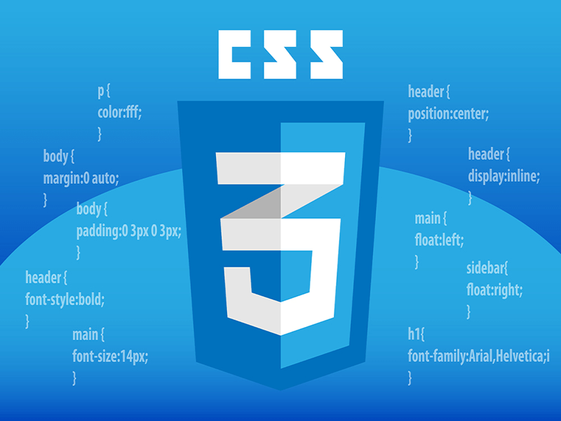

Hình .. CSS3

CSS3 là phiên bản thứ ba của CSS, một ngôn ngữ được sử dụng để mô tả cách trang web được hiển thị trên trình duyệt web.

CSS3 là một bộ mở rộng của CSS2, với nhiều tính năng mới và cải tiến mà không có trong phiên bản CSS trước đó.

CSS3 đã giúp cải thiện trải nghiệm người dùng và tính linh hoạt của việc thiết kế web bằng cách cung cấp các tính năng mới.

### CSS3 Selectors:

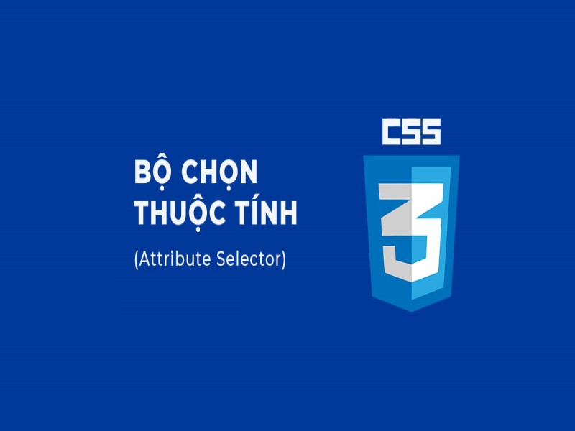 Trong CSS cấp 1, các phần tử được phép kết hợp theo loại, lớp hoặc ID. Ở phiên bản thứ 3 này, bạn hoàn toàn có thể nhắm đến mọi yếu tố trên trang với các bộ chọn.

Hình .. CSS3 selector

Bên cạnh những thuộc tính đã thấy ở CSS2, có thêm 3 bộ mới để ấn định chuỗi con.

Thêm 3 bộ chọn thuộc tính:

* [attribute^=value]: chọn các thành phần có thuộc tính attribute có giá trị bắt đầu value
* [attribute$=value]: chọn các thành phần có thuộc tính attribute có giá trị kết thúc value
* [attribute*=value]: chọn các thành phần có thuộc tính attribute có giá trị chứa value

### CSS3 Rounded Corners:

Trong CSS3, bạn có thể tạo góc cong cho các phần tử bằng cách sử dụng thuộc tính “border-radius”. Thuộc tính này cho phép bạn làm mềm các góc của phần tử, tạo hiệu ứng góc cong.

Dưới đây là cú pháp cơ bản để sử dụng “border-radius”:

Hình .. border-radius

Trong đó, “value” có thể là một giá trị duy nhất hoặc một cặp giá trị cho các góc khác nhau của phần tử.

Các giá trị có thể là pixel (px), phần trăm (%), hoặc các giá trị khác như “em”.

### CSS3 Border Images:

Trong CSS3, bạn có thể sử dụng thuộc tính “border-image” để tạo biên cho một phần tử bằng cách sử dụng hình ảnh thay vì màu sắc.

Điều này cho phép bạn tạo ra các biên phức tạp và độc đáo hơn cho các phần tử trên trang web của bạn.

Hình .. CSS3 Border Images

Một số thuộc tính cụ thể:

* border-image-source: đường dẫn ảnh làm đường bao sử dụng url().
* border-image-slice.
* border-image-width: chiều rộng ảnh bao.
* border-image-outset: dung lượng phần tràn ra ngoài đường bao.
* border-image-repeat: xác định đường bao có lặp lại hay không.

### CSS3 Backgrounds:

Trong CSS3 có thể thêm một hoặc nhiều hình ảnh nền cho phần tử.

Các hình nền được phân tách bởi dấu ”,”.

Các hình ảnh được xếp chồng lên nhau trong đó phần tử đầu tiên sẽ gần với góc nhìn nhất.

Màu nền đơn giản:

.element {

background-color: #f0f0f0;}

Hình nền với hình ảnh:

.element {

background-image: url('background.jpg');

background-repeat: no-repeat;

background-position: center center;}

Gradient:

.element {

background-image: linear-gradient(to bottom, #ff0000, #ffff00);}

Kết hợp nhiều hình ảnh và gradient:

.element {

background: url('background.jpg') no-repeat center center, linear-gradient(to bottom, #ff0000, #ffff00);}

### CSS Gradients:

Trong CSS3, bạn có thể sử dụng “gradients” để tạo ra các hiệu ứng màu sắc phong phú và phức tạp cho các phần tử trên trang web.

“Gradients” cho phép bạn kết hợp màu sắc một cách mềm mại hoặc tạo ra hiệu ứng chuyển đổi màu sắc từ một màu sang một màu khác.

Hình .. CSS Gradients

Linear Gradient: background: linear-gradient(direction, color-stop1, color-stop2,

…);

linear-gradient() tạo ra hình ảnh chuyển tiếp màu tuyến tính theo đường thẳng

Radical Gradient: background: radial-gradient(shape size at position, start-color,

..., last-color);

background: linear-gradient(45deg, red, blue);

radial-gradient(circle at center, red 0, blue, green 100%)

### CSS3 Shadows:

Trong CSS3, bạn có thể sử dụng các thuộc tính “shadow” để tạo các hiệu ứng bóng đổ cho các phần tử trên trang web.

Có hai loại bóng đổ phổ biến: bóng đổ text và bóng đổ box.

Bóng đổ Text:

.text-shadow {

text-shadow: 2px 2px 4px #000000;}

Thuộc tính text-shadow được sử dụng để tạo ra bóng đổ cho văn bản. Giá trị đầu tiên là offset-x (tịnh tiến theo chiều ngang), giá trị thứ hai là offset-y (tịnh tiến theo chiều dọc), giá trị thứ ba là độ mờ, và giá trị thứ tư là màu của bóng đổ.

Bóng đổ Box:

.box-shadow {

box-shadow: 5px 5px 10px #888888;}

Thuộc tính box-shadow được sử dụng để tạo bóng đổ cho hộp (box). Giá trị đầu tiên là offset-x (tịnh tiến theo chiều ngang), giá trị thứ hai là offset-y (tịnh tiến theo chiều dọc), giá trị thứ ba là độ mờ, và giá trị thứ tư là màu của bóng đổ.

### CSS3 Fonts:

Cho phép chọn lựa kiểu font chữ hiển thị trên trang web.

Font được nhóm vào thành các họ font.

Hình .. Font

5 họ font chữ cơ bản:

* Serif: Times New Roman, Georgia, Garamond, …
* Sans-serif: Arial, Verdana, Helvetica, …
* Monospace: Courier New, Lucida Console, Monaco, …
* Cursive: Brush Script MT, Lucida Handwriting, …
* Fantasy: Cooperplate, Papyrus, …

### CSS3 2D Transforms:

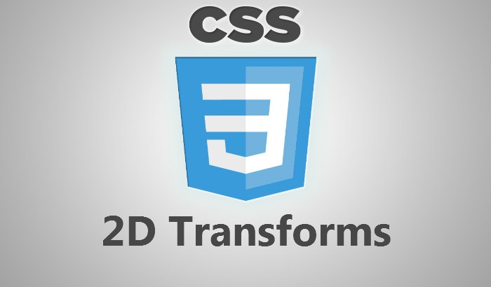

Hình .. CSS3 2D Transforms

Có thể sử dụng các biến đổi 2D để thay đổi vị trí, kích thước và hình dạng của các phần tử trên trang web của bạn một cách linh hoạt.

Với thuộc tính transform có thể sử dụng các phương thức sau để biến đổi đối tượng:

* translate(): dịch chuyển phần tử từ vị trí hiện tại theo chiều X, Y
* rotate(): xoay phần tử theo chiều kim đồng hồ (đơn vị deg)
* scaleX(): tăng hoặc giảm chiều rộng của đối tượng
* scale(): tăng hoặc giảm kích thước của đối tượng
* skewX(): nghiên đối tượng theo trục X (đơn vị deg)
* skewY(): nghiêng đối tượng theo trục Y (đơn vị deg)
* skew(): nghiêng đối tượng theo trục X và Y một góc cho trước
* matrix(): tập hợp tất cả các phép chuyển đổi đối tượng trong một phương thức
* matrix(scaleX(), skewY(), skewX(), scaleY(), translateX(), translateY())

### CSS3 3D Transforms:

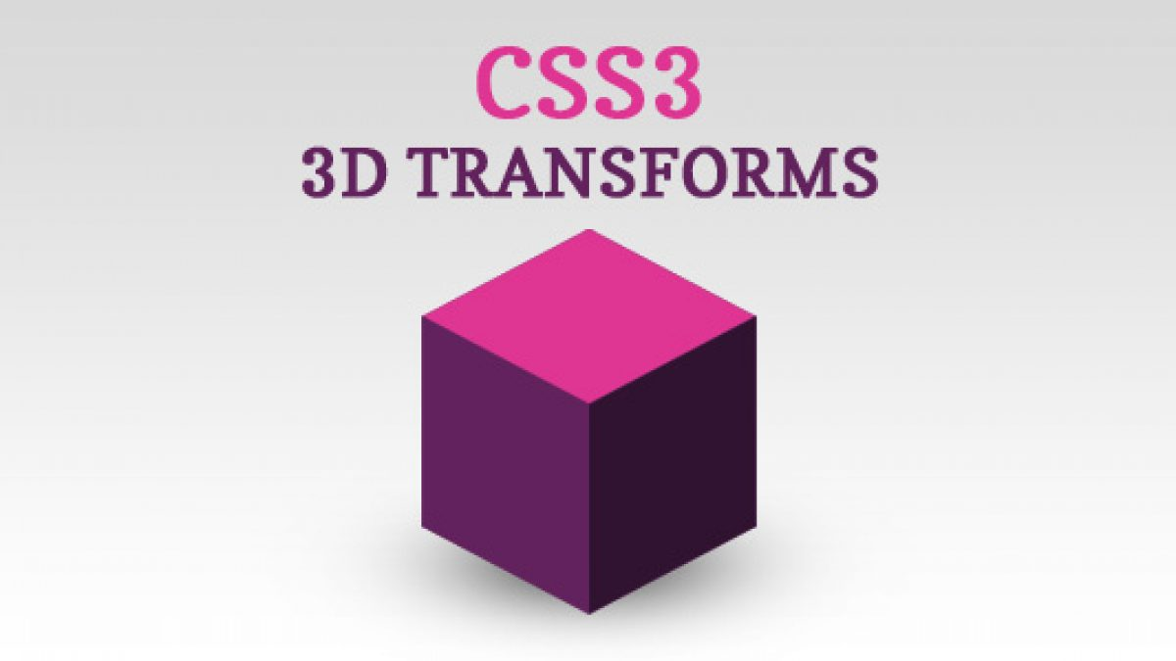

Hình .. CSS3 3D Transforms

Trong CSS3, bạn cũng có thể sử dụng các biến đổi 3D để tạo hiệu ứng độ sâu và chiều sâu cho các phần tử trên trang web của bạn.

CSS hỗ trợ các phép biến đổi 3 chiều

Hỗ trợ các phương thức biến đổi ba chiều để hỗ trợ thêm chiều sâu Z

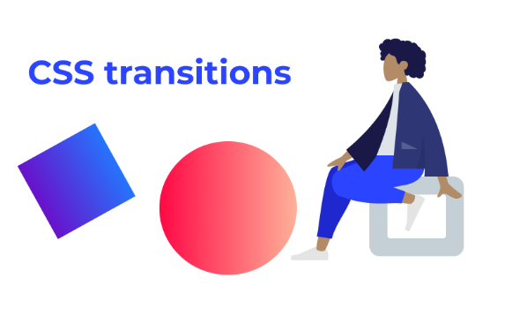 Thêm các phương thức biến đổi chiều sâu: rotate(), translate(), scaleZ(), …

### CSS3 Transitions:

Sử dụng “transitions” để tạo ra hiệu ứng mềm mại khi có sự thay đổi trong trạng thái của các phần tử trên trang web của bạn.

Hình .. CSS3 Transitions

“Transition” cho phép bạn kiểm soát việc thay đổi các thuộc tính CSS như kích thước, màu sắc, và vị trí của các phần tử theo một cách mượt mà và dễ dàng.  
 Cú pháp cơ bản để sử dụng transitions trong CSS3:

selector {transition: property duration timing-function delay;}

Một số thuộc tính của Transitions:

* “property”: Thuộc tính CSS mà bạn muốn áp dụng transition. Ví dụ: width, height, color.
* “Duration”: Thời gian của transition, được đo bằng giây hoặc mili-giây. Ví dụ: 0.5s, 200ms.
* “timing-function”: Hàm thời gian xác định cách hiệu ứng sẽ tiến triển qua thời gian. Ví dụ: ease, linear, ease-in-out.
* “Delay”: Thời gian trễ trước khi transition bắt đầu, cũng được đo bằng giây hoặc mili-giây.

### CSS3 Multiple Columns:

CSS3 cho phép định nghĩa layout nhiều cột cho trang web.

Một số thuộc tính của layout nhiều cột:

* “column-count”: số cột của đối tượng
* “column-gap”: khoảng cách các cột
* “column-rule-style”: style của thước phân cách
* “column-rule-width”: độ rộng của thước
* “column-rule-color”: màu sắc của vạch phân cách
* “column-rule”: thuộc tính tổng hợp của width, style, color
* “column-span”: số cột mà đối tượng sẽ tràn ra
* “column-width”: định nghĩa kích thước tối ưu của cột

### CSS3 Animations:

Trong CSS3, bạn có thể sử dụng “animations” để tạo ra các hiệu ứng chuyển động cho các phần tử trên trang web của bạn mà không cần sử dụng JavaScript hoặc các thư viện khác.

“Animations” cho phép bạn xác định các “keyframes” để điều chỉnh thuộc tính CSS của một phần tử qua thời gian.

Hình .. CSS3 Animations

Các thuộc tính CSS hỗ trợ tạo hoạt cảnh:

* “@keyframes”: khai báo một tập các frame hoạt cảnh được đặt một tên
* “animation-name”: tên của @keyframes sẽ sử dụng cho đối tượng
* “animation-duration”: thời gian animation kết thúc
* “animation-delay”: thời gian trễ trước khi animation bắt đầu
* “animation-interation-count”: số lần animation chạy, giá trị infinite là vô hạn lần
* “animation-direction”: chiều của hoạt cảnh qua các khung hình với các giá trị normal (tiến), reverse (lùi), alternate (trước tiến sau đó lùi), alternate-reverse (trước lùi rồi tiến)
* “animation-timing-function”: định nghĩa đường cong tốc độ của hoạt cảnh: ease (bắt đầu chậm sau đó nhanh và kết thúc chậm), linear, ease-in, ease-out, ease-in-out, cubic-bezier, …

Khi định nghĩa các style trong một hoạt cảnh có thể dùng từ khoá from (0%) và to (100%) hoặc các giá trị % để khai báo các style, 0% là bắt đầu, 100% là kết thúc.

## SCSS:

SCSS (Sassy CSS) là một phần mở rộng của CSS (Cascading Style Sheets) với cú pháp mở rộng, giúp cho việc viết mã CSS trở nên linh hoạt và dễ dàng quản lý hơn.

SCSS giúp tăng tốc độ phát triển và bảo trì mã nguồn CSS bằng cách cung cấp các tính năng như biến, nesting, mixins và nhiều hơn nữa.

Bạn có thể định nghĩa và sử dụng biến trong SCSS để lưu trữ các giá trị tái sử dụng, như màu sắc hoặc giá trị kích thước

Hình .. Biến trong SCSS

Có thể lồng các quy tắc CSS trong nhau để tạo cấu trúc rõ ràng hơn thông qua “Nesting”.

Hình .. Nesting trong SCSS

Để sử dụng SCSS, bạn cần biên dịch mã SCSS của mình thành CSS thông thường, có nhiều công cụ như Sass hoặc Node-sass để làm điều này.

Sau khi biên dịch, mã SCSS sẽ được chuyển đổi thành CSS tương đương và có thể được sử dụng trong dự án web của bạn.

## SASS:

Sass là chữ viết tắt của Syntactically Awesome Style Sheets, chương trình tiền xử lý bằng ngôn ngữ kịch bản (Preprocessor Scripting Language ), sẽ được biên dịch thành CSS. Nghĩa là, mình sẽ làm style bằng SASS, rồi SASS sẽ render việc mình làm thành file CSS.

SASS bản thân có hai kiểu viết khác nhau, một kiểu như là HAML, Pug – Sử dụng indent (cách thụt đầu dòng) để phân tách các khối code , sử dụng xuống dòng để phân biệt rules , có phần mở rộng là .sass.

Hình .. SASS

**Kết luận chương 3**

Trong cuộc cách mạng số hóa ngày nay, CSS (Cascading Style Sheets) và CSS3 đóng vai trò quan trọng trong việc thiết kế và trải nghiệm người dùng trên web. CSS là ngôn ngữ được sử dụng để định dạng và trình bày nội dung trên các trang web, cung cấp khả năng tùy chỉnh giao diện và phong cách để tạo ra trải nghiệm người dùng đa dạng và hấp dẫn. CSS3, phiên bản tiếp theo của CSS, đã mang lại nhiều tính năng mới và cải tiến đáng kể cho việc thiết kế web. Các tính năng như transitions, animations, gradients, và rounded corners đã mở ra cánh cửa cho các nhà phát triển web để tạo ra các trang web động đẹp mắt và linh hoạt hơn bao giờ hết. Việc nắm vững kiến thức về CSS và CSS3 không chỉ là điều cần thiết cho các nhà phát triển web mà còn là một yếu tố quan trọng trong việc tạo ra trải nghiệm người dùng tốt nhất. Sự hiểu biết sâu sắc về cú pháp, các thuộc tính và tính năng của CSS giúp tối ưu hóa quá trình thiết kế và phát triển trang web, từ việc tạo ra giao diện hấp dẫn cho đến tạo ra các hiệu ứng chuyển động và tương tác động. Tóm lại, CSS và CSS3 đóng vai trò không thể phủ nhận trong việc xây dựng và phát triển các trang web hiện đại. Việc liên tục cập nhật và nâng cao kỹ năng về CSS sẽ giúp chúng ta tiếp tục đóng góp vào sự tiến bộ và sáng tạo trong lĩnh vực thiết kế web.

# Thiết kế website bán hàng máy tính

## Ý tưởng của Website bán hàng máy tính:

### Trang chủ chào mừng:

Trang chủ có thể hiển thị các sản phẩm máy tính nổi bật hoặc các ưu đãi đặc biệt hiện đang có.

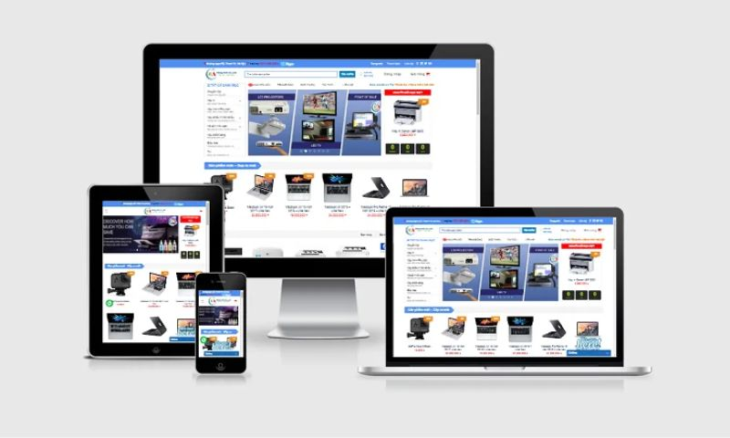

Hình .. Trang chủ website

Hình ảnh và tiêu đề nổi bật có thể thu hút sự chú ý của khách truy cập và tạo ra sự hứng thú ban đầu.

Phải đảm bảo trang chủ thiết kế gọn, dễ nhìn, khách hàng có thể tìm thấy thông tin và các sản phẩm nhanh chóng.

### Danh mục sản phẩm:

Trang web có thể phân loại các sản phẩm theo danh mục như laptop, máy tính để bàn, linh kiện máy tính (RAM, CPU, ổ cứng, card đồ họa, v.v.).

Mỗi danh mục có thể có một trang riêng để hiển thị các sản phẩm tương ứng.

Hình .. Danh mục website

Phân loại sản phẩm theo danh mục trên website bán máy tính, giúp người dùng tìm kiếm và chọn mua sản phẩm theo mong muốn.

### Chi tiết sản phẩm:

Mỗi sản phẩm có một trang chi tiết riêng, chủ yếu là những thông tin về cấu hình sản phẩm, đi kèm với hình ảnh chất lượng về thiết kế để khách hàng có thể hiểu rõ về sản phẩm trước khi quyết định mua hàng.

Hình .. Chi tiết sản phẩm

### Tìm kiếm và bộ lọc:

Chức năng tìm kiếm giúp khách hàng nhanh chóng tìm sản phẩm dựa trên từ khóa cung cấp.

Chức năng lọc tại danh mục sản phẩm là tổng hợp các dòng máy tính của cửa hàng đáp ứng một hay nhiều tiêu chí tìm kiếm như hãng máy, giá cả, cấu hình máy, đối tượng/ mục đích sử dụng (văn phòng, học sinh/ sinh viên, chơi game) …

Hình .. Tìm kiếm và bộ lọc

Người dùng có thể tìm kiếm sản phẩm hoặc sử dụng bộ lọc để thu hẹp kết quả tìm kiếm theo giá cả, thương hiệu, cấu hình, v.v.

### Giỏ hàng và thanh toán:

Người dùng có thể xem giỏ hàng của mình, chỉnh sửa số lượng sản phẩm và thực hiện thanh toán thông qua các phương thức thanh toán trực tuyến an toàn.

Phải đảm bảo thiết kế website máy tính có giao diện giỏ hàng dễ sử dụng và bảo mật, bao gồm nhiều tùy chọn thanh toán thông dụng để tạo sự thuận tiện cho khách hàng.

### Trang blog hoặc tin tức:

Bên cạnh trang bán hàng, phát triển trang blog và tin tức cập nhật về sản phẩm, công nghệ mới giúp thương hiệu thu hút và tạo tương tác với khách hàng.

Trang web có thể cung cấp thông tin hữu ích về công nghệ, tin tức về sản phẩm mới và hướng dẫn sử dụng máy tính.

## Xây dựng bố cục của website bán hàng máy tính:

Nhìn chung, một thiết kế website chuyên nghiệp chuẩn SEO có bố cục cơ bản gồm 3 phần: header (đầu trang), content (nội dung của trang) và cuối cùng là footer (chân trang).

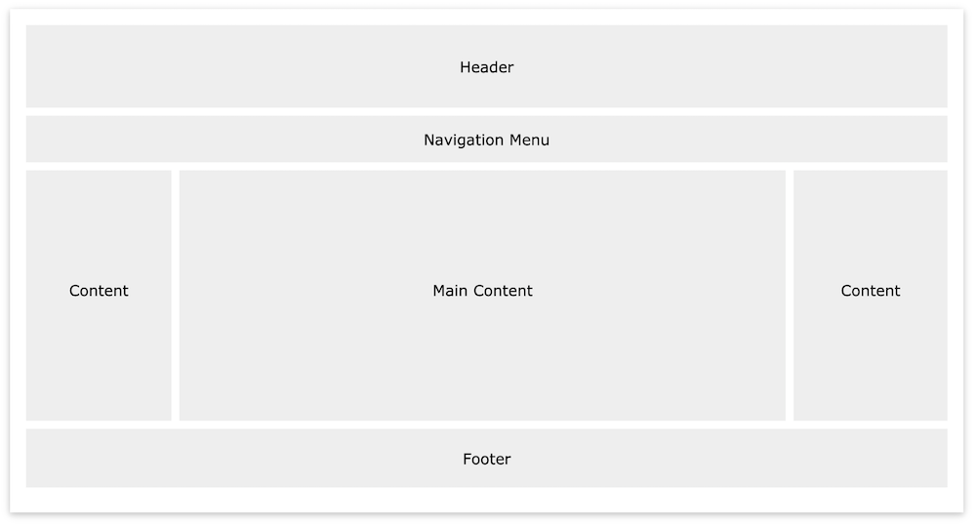

Hình .. Bố cục của Website

### Header:

Phần header là nơi tập trung thể hiện hình ảnh logo, thương hiệu, danh mục các thanh menu, chuyên mục điều hướng người dùng đến các chuyên mục con và các bài viết, nội dung cụ thể.

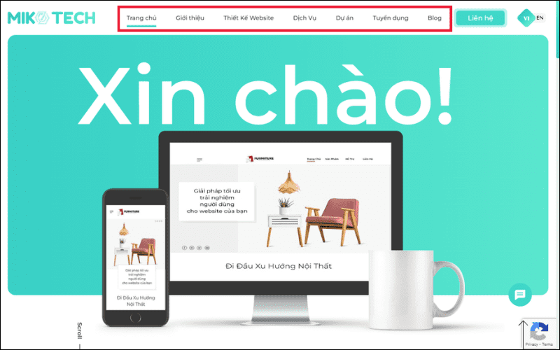

Hình .. Header website mikotech

Riêng về vị trí đặt thanh menu trên website có thể đặt menu ngang, menu dọc, menu ngang cố định…

### Content:

Content hay chính là nội dung chính của trang. Đây là phần cần sự tập trung và thể hiện nhiều nhất.

Content thường được chia làm hai loại là Left-content (Nội dung bên trái) và Right-content (Nội dung bên phải). Một trong hai phần này sẽ chứa nội dung chính là các bài viết, phần còn lại chứa các nội dung phụ như tìm kiếm, các bài viết mới nhất, fanpage,…

Hình .. Bố cục content

### Footer:

Footer (chân trang) sẽ là nơi để doanh nghiệp đưa ra các thông tin về địa chỉ công ty, số điện thoại, email…

Footer giúp website trở nên hấp dẫn trong mắt người dùng, doanh nghiệp có thể sáng tạo thể hiện Footer theo các hình thức khác nhau.

## Thiết kế trang Web bằng HTML và CSS:

### Thiết kế Web bằng HTML:

<!DOCTYPE html>

<html lang="en">

<head>

    <meta charset="UTF-8">

    <meta name="viewport" content="width=device-width, initial-scale=1.0">

    <title>Index</title>

    <link rel="stylesheet" href="./bth6.css">

</head>

<body>

    <div class="header">

        <p class="name"><marquee behavior="Alternate">LAPTOP YẾN NHI</marquee></p>

        <p class="hl">HOTLINE: 0345364373 ; Địa chỉ: CT2, Yên Nghĩa, Hà Đông, Hà Nội</p>

    </div>

    <div class="menu">

        <div class="menu-web">

            <ul class="root">

                <li><a href="" class="href">Trang chủ</a></li>

                <li><a href="" class="href">Giới thiệu</a>

                <ul class="submenu">

                    <li><a href="" class="href">Lịch sử phát triển</a></li>

                    <li><a href="" class="href">Tầm nhìn sứ mệnh</a></li>

                    <li><a href="" class="href">Các đối tác</a></li>

                </ul></li>

                <li><a href="" class="href">Sản phẩm</a></li>

                <li><a href="" class="href">Giỏ hàng</a></li>

                <li><a href="" class="href">Khuyến mại</a></li>

                <li><a href="" class="href">Liên hệ</a></li>

            </ul>

        </div>

    </div>

    <table border="1" align="center">

        <tr>

            <td><img src="./1.png" width="300" height="250"></td>

            <td><img src="./2.png" width="300" height="250"></td>

            <td><img src="./3.png" width="300" height="250"></td>

            <td><img src="./4.png" width="300" height="250"></td>

        </tr>

        <tr>

            <td ><b>Laptop Asus TUF Gaming FX506HF-HN017W i5 11400H/16GB/512GB/GeForce RTX 2050 4GB/Win11</b>

            <br><br><u><b>Cấu hình máy:</b></u> <br> <p>RAM DDR4 SSD M2. PCIe CPU 11400H Màn hình 15.6 inchs</p>

            <br><p class="title1">Giá cũ: <span class="gia"><i>20.990.000vnd</i></span></p>

            <p class="name1"><b>Giá mới: 17.490.000vnd</b></p>

            <br> <input type="reset" name="Dathang" value="Đặt hàng"></td>

            <td><b>Laptop MSI Gaming Thin GF63 12VE-454VN i5 12450H/16GB/512GB/15.6" FHD/GeForce RTX 4050 6GB/Win 11</b>

            <br><br><u><b>Cấu hình máy:</b></u> <br> <p>RAM DDR4 SSD M.2 NVMe CPU 12450H Màn hình 15.6 inchs</p>

            <br><p class="title1">Giá cũ: <span class="gia"><i>22.990.000vnd</i></span></p>

            <p class="name1"><b>Giá mới: 21.290.000vnd</b></p>

            <br> <input type="reset" name="Dathang" value="Đặt hàng"></td>

            <td><b>Laptop Asus TUF Gaming FX507ZC4-HN095W i5 12500H/16GB/512GB/15.6"/Nvidia RTX 3050 4GB/Win11</b>

            <br><br><u><b>Cấu hình máy:</b></u> <br> <p>RAM DDR4 SSD M.2 NVMe CPU 12450H Màn hình 15.6 inchs</p>

            <br><p class="title1">Giá cũ: <span class="gia"><i>22.990.000vnd</i></span></p>

            <p class="name1"><b>Giá mới: 21.290.000vnd</b></p>

            <br> <input type="reset" name="Dathang" value="Đặt hàng"></td>

            <td><b>Laptop Acer Aspire 7 Gaming A715-76-57CY i5 12450H/8GB/512GB/15.6""FHD/Win11</b>

            <br><br><u><b>Cấu hình máy:</b></u> <br> <p>RAM DDR4 SSD M.2 NVMe CPU 12450H Màn hình 15.6 inchs</p>

            <br><p class="title1">Giá cũ: <span class="gia"><i>24.990.000vnd</i></span></p>

            <p class="name1"><b>Giá mới: 19.990.000vnd</b></p>

            <br> <input type="reset" name="Dathang" value="Đặt hàng"></td>

        </tr>

    </table>

</body>

</html>

### Thiết kế Web bằng CSS:

*{

    box-sizing: border-box;

    margin: 0px;

    padding: 0px;

}

.header{

    background-color: rgb(78, 158, 233);

    margin: 10px 15px 10px 15px;

    text-align: center;

    width: 98%;

    border: 1px solid #ccc;

}

.name{

    font-size: 50px;

    color: rgb(255, 255, 255);

    font-weight: bold;

    width: 98%;

}

.hl{

    color: rgb(18, 40, 240);

    background-color: rgb(147, 229, 247);

    border: dashed 1px purple;

    width: 750px;

    height: 50px;

    text-align: center;

    margin: 10px auto;

    padding: 20px 15px 20px 15px;

    font-size: 16px;

    font-weight: bold;

    border-radius: 5px;

}

.root li{

    list-style: none;

    float: left;

    position: relative;

    display: block;

}

.root li a{

    text-decoration: none;

    color: rgb(248, 248, 249);

    padding: 0px 15px 0px 15px;

    line-height: 50px;

    display: block;

}

.menu-web{

    background-color: rgb(35, 175, 240);

    width: 98%;

    height: 50px;

    display: block;

    margin: 0px auto;

}

.root li a:hover{

    background-color: rgb(139, 116, 207);

    color: azure;

}

.submenu{

    width: 200px;

    background-color: rgb(35, 175, 240);

    color: azure;

    min-height: 80px;

    display: none;

    position: absolute;

}

.submenu li{

    list-style: none;

}

.submenu li a{

    text-transform: none;

    text-decoration: none;

    color: azure;

    display: block;

    border: 1px #ccc solid;

    line-height: 50px;

    text-align: 15px;

    width: 200px;

}

.root li:hover .submenu{

    display: block;

    background-color: rgb(35, 175, 240);

    color: azure;

    transition: ease-in-out 0.35s;

}

.submenu li a:hover{

    background-color: rgb(139, 116, 207);

    color: azure;

    transition: ease-in-out 0.35s;

}

.title1{

    color: red;

}

.gia{

    text-decoration: line-through;

}

.name1{

    color: blue;

}

## Kết quả đạt được:

Hình .. Trang Web bán hàng máy tính

**Kết luận chương 4**

Trong cuộc cách mạng số hóa ngày nay, việc thiết kế một trang web bán hàng máy tính không chỉ là một nhiệm vụ mà còn là một cơ hội để tạo ra một trải nghiệm mua sắm trực tuyến độc đáo và thu hút khách hàng. Chủ đề "Thiết kế Web bán hàng máy tính" là một lĩnh vực quan trọng trong lĩnh vực thương mại điện tử, nơi mà sự kết hợp giữa thiết kế sáng tạo và tính chức năng là chìa khóa để thành công. Trong quá trình khám phá chủ đề này, chúng ta đã thấy rằng việc áp dụng kiến thức về HTML, CSS và JavaScript là cực kỳ quan trọng để tạo ra giao diện người dùng hấp dẫn và dễ sử dụng. Đồng thời, việc hiểu biết về các yếu tố quan trọng như quản lý danh mục sản phẩm, chi tiết sản phẩm, giỏ hàng và thanh toán đã giúp chúng ta xây dựng một trang web bán hàng máy tính đầy đủ và chuyên nghiệp. Bằng cách sử dụng các công cụ và kỹ thuật thiết kế tiên tiến như Visual Studio Code, Adobe Dreamweaver và SCSS/SASS, chúng ta đã có thể tạo ra các trang web bán hàng máy tính với giao diện đẹp mắt và tối ưu hóa hiệu suất. Điều này không chỉ giúp tăng cơ hội kinh doanh mà còn cung cấp cho khách hàng trải nghiệm mua sắm trực tuyến tuyệt vời và thuận tiện. Tóm lại, việc thiết kế một trang web bán hàng máy tính đòi hỏi sự sáng tạo, kiến thức chuyên môn và kỹ năng kỹ thuật. Chủ đề này không chỉ là về việc tạo ra các giao diện đẹp mắt, mà còn là về việc tạo ra các trải nghiệm mua sắm trực tuyến độc đáo và thú vị. Với sự kết hợp của các yếu tố này, chúng ta có thể xây dựng những trang web bán hàng máy tính thành công và phát triển trong thời đại số hóa ngày nay.

**KẾT LUẬN**

Thiết kế web mang lại nhiều ưu điểm đối với cả người dùng và doanh nghiệp. Một trang web được thiết kế chuyên nghiệp không chỉ là cửa hàng trực tuyến của một doanh nghiệp, mà còn là một công cụ quan trọng để tạo ra ấn tượng với khách hàng và tăng cơ hội kinh doanh. Một trong những ưu điểm lớn nhất của thiết kế web là tính tương tác và tương tác người dùng. Giao diện người dùng tốt giúp tạo ra trải nghiệm mua sắm trực tuyến dễ dàng và thú vị, từ việc tìm kiếm sản phẩm đến việc thêm vào giỏ hàng và thanh toán. Điều này không chỉ tạo ra một trải nghiệm tích cực cho người dùng mà còn tăng cơ hội chuyển đổi và doanh số bán hàng cho doanh nghiệp. Ngoài ra, việc có một trang web được thiết kế tốt cũng tạo ra ấn tượng mạnh mẽ với khách hàng và giúp tạo sự tin cậy và uy tín đối với thương hiệu của doanh nghiệp. Điều này làm cho khách hàng cảm thấy thoải mái và tin tưởng hơn khi tương tác với trang web, từ đó tăng khả năng mua hàng và tạo ra mối quan hệ lâu dài với khách hàng. Tóm lại, thiết kế web là một phần không thể thiếu trong chiến lược kinh doanh của một doanh nghiệp và mang lại nhiều ưu điểm quan trọng cho cả doanh nghiệp và người dùng. Mặc dù thiết kế web mang lại nhiều ưu điểm, nhưng cũng không tránh khỏi những nhược điểm. Một trong những nhược điểm lớn nhất của việc thiết kế web là chi phí và thời gian đầu tư ban đầu. Phát triển một trang web chất lượng cao thường đòi hỏi nguồn lực tài chính và nhân lực đáng kể. Việc thuê nhóm phát triển web hoặc chuyên gia thiết kế web có thể tạo ra chi phí đáng kể, đặc biệt là đối với các doanh nghiệp nhỏ và startup. Thêm vào đó, việc phát triển một trang web chất lượng cũng đòi hỏi thời gian và công sức đáng kể, từ việc lập kế hoạch và thiết kế đến việc triển khai và kiểm thử. Một nhược điểm khác của thiết kế web là tính phức tạp của quá trình. Đối với những người không có kinh nghiệm trong lĩnh vực này, việc làm quen với các công nghệ mới và thực hành các kỹ năng kỹ thuật cần thiết có thể là một thách thức lớn. Việc hiểu và áp dụng các ngôn ngữ lập trình web như HTML, CSS và JavaScript cũng đòi hỏi sự học hỏi liên tục và kiên nhẫn. eaNgoài ra, việc bảo trì và cập nhật trang web cũng là một vấn đề khó khăn. Một khi trang web đã được triển khai, việc duy trì nó để đảm bảo nó luôn hoạt động một cách mượt mà và an toàn có thể đòi hỏi nhiều thời gian và công sức. Điều này đặc biệt đúng khi có sự thay đổi trong yêu cầu hoặc khi phát hiện lỗi phần mềm. Thiết kế web không chỉ là một lĩnh vực đầy tiềm năng mà còn là một thách thức đối với các nhà phát triển và thiết kế. Với sự phát triển không ngừng của công nghệ và sự thay đổi trong cách mà người dùng tương tác với trang web, việc thiết kế web luôn đòi hỏi sự sáng tạo và cập nhật liên tục. Một trong những hướng phát triển quan trọng của thiết kế web là sự tập trung vào trải nghiệm người dùng. Đây không chỉ là việc tạo ra các giao diện đẹp mắt mà còn là việc tối ưu hóa trải nghiệm người dùng, từ việc tìm kiếm thông tin đến việc thực hiện giao dịch trên trang web. Sự chú trọng vào tính tương tác, tính đáp ứng và tính thân thiện với người dùng đang trở thành một xu hướng quan trọng trong thiết kế web hiện nay. Ngoài ra, việc tích hợp các công nghệ mới như trí tuệ nhân tạo (AI) và thực tế ảo (AR) cũng mở ra những cơ hội mới trong lĩnh vực thiết kế web. Các công nghệ này có thể được sử dụng để tạo ra trải nghiệm tương tác độc đáo và tùy chỉnh cho người dùng, từ việc cá nhân hóa nội dung đến việc tạo ra trải nghiệm mua sắm ảo trên trang web. Tuy nhiên, cùng với những tiềm năng phát triển, thiết kế web cũng đối mặt với những thách thức. Đối với những người làm việc trong ngành này, việc duy trì kiến thức và kỹ năng kỹ thuật là một thách thức liên tục. Sự thay đổi nhanh chóng trong công nghệ và xu hướng thiết kế đòi hỏi sự học hỏi và cập nhật liên tục. Tóm lại, lĩnh vực thiết kế web không ngừng phát triển và đầy tiềm năng, nhưng cũng đòi hỏi sự cam kết và sự kiên nhẫn trong việc học tập và phát triển kỹ năng. Với sự sáng tạo và nỗ lực, người làm việc trong ngành này có thể tạo ra những trang web độc đáo và hiệu quả, mang lại giá trị thực cho người dùng và doanh nghiệp.

**DANH MỤC TÀI LIỆU THAM KHẢO**

[1]